Tizen课程项目报告  
《通宝货运物流货主版》

## 项目简介

通宝货运物流平台（以下简称：通宝）是一个同城货运叫车平台，通过移动互联网思维整合社会同城货运资源，为货主以及司机搭建供需透明化的平台，解决货主叫车难，司机空驶率高的问题，从而降低货主运输成本，提高司机收入，让货运更智慧高效。货主作为本系统一个主要用户角色，具有以下功能性需求：注册，登录，设置（修改）头像，修改密码，修改昵称，管理收藏列表，充值，提现，下单，查看订单（包括尚未开始，正在进行，已经完成的），取消尚未开始的订单，删除已结束或者被取消的订单，结束订单。

## 需求分析

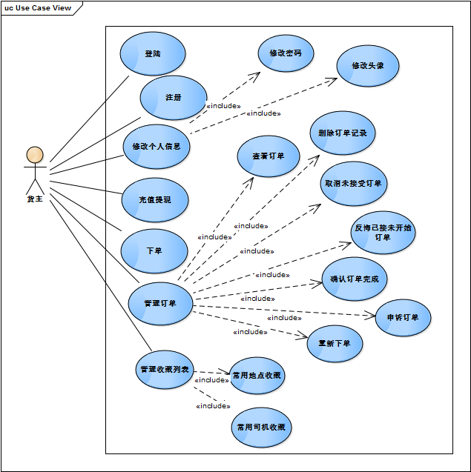

## 概要设计

通宝基于TIZEN web project开发，主要使用了Htmt5、Javascript、jquery、百度地图js端技术。用来与服务器和与司机端进行业务的处理。

|  |  |
| --- | --- |
| 接口 | 接口功能 |
| Login | 登陆 |
| CheckMobile | 检查手机格式 |
| Register | 注册 |
| Start_map | 启动百度地图服务 |
| addMarker | 添加大头针(地点定位) |
| SuccessCallBack | 成功回调函数 |
| FailCallBack | 失败回调函数 |
| AddOrder | 添加订单 |
| … | … |

## 核心算法

通宝核心算法代码如下图所示。

|  |
| --- |
| var phone;  var pswd;  window.onload = function() {  $("#phoneNumber").val(localStorage.getItem("phoneNumber"));  $("#password").val(localStorage.getItem("password"));  };  function onLogin() {  phone = $("#phoneNumber").val();  pswd = $("#password").val();  if (checkMobile(phone) == 1) {  alert("手机号码格式错误，请重试");  return;  }  $.ajax({  // 提交数据的类型 POST GET  type : "POST",  // 提交的网址  url : "http://120.27.112.9:8080/tongbao/user/login",  // 提交的数据  datatype : "text",  data : {  phoneNumber : phone,  password : pswd,  type : "0"  },  success : function(data) {  if (data.result == "0") {  alert("登陆失败，用户名或密码错误");  } else {  alert("登陆成功")  localStorage.setItem("phoneNumber", phone);  //一系列存储工作  localStorage.setItem("token", data.data.token);  window.location.href = "index.html";  }  },  error : function() {  alert("false");  }  });  }  function checkMobile(str) {  var re = /^1\d{10}$/  if (re.test(str)) {  return 0;  } else {  return 1;  }  }  function start_map()  {  console.log("start map");  try {  var map = new BMap.Map("bMap");  map.enableScrollWheelZoom();  map.centerAndZoom(myPoint,14);  map.enableDragging();  map.enableDoubleClickZoom() ;  console.log("map init end");  } catch (e) {  alert(e.message);  alert("Error: no network");  }  var geolocationControl = new BMap.GeolocationControl({anchor: BMAP_ANCHOR_TOP_LEFT,  offset: new BMap.Size(15, 180),  showAddressBar: false, enableAutoLocation: true});  geolocationControl.addEventListener("locationSuccess", function(e){  var address = '';  address += e.addressComponent.province;  address += e.addressComponent.city;  address += e.addressComponent.district;  address += e.addressComponent.street;  address += e.addressComponent.streetNumber;  console.log("当前定位地址为："+ address);  myPoint = e.point;  addSearch(myPoint);  });  geolocationControl.addEventListener("locationError", function(e){  //alert(e.message);  console.log(e.message);  });  map.addControl(geolocationControl);  var allpage = document.querySelector('#allmap');  var objX = 2;  var objY = 2;  allpage.addEventListener("touchstart", function(e){  console.log("touchstart");  map.closeInfoWindow();  var touch = e.targetTouches[0];  var startX = touch.pageX;  var startY = touch.pageY;  objX = startX;  objY = startY;  });  allpage.addEventListener("touchmove", function(e){  var center = map.getCenter();  console.log("地图中心点为：" + center.lng + ", " + center.lat);  var pixel = map.pointToPixel(center);  pixel.x = pixel.x - (e.targetTouches[0].pageX - objX);  pixel.y = pixel.y - (e.targetTouches[0].pageY - objY);  console.log("pixel：" + pixel.x + ", " + pixel.y);  var point = map.pixelToPoint(pixel);  map.setCenter(point);  console.log("地图中心点变更为：" + point.lng + ", " + point.lat);  objX = e.targetTouches[0].pageX;  objY = e.targetTouches[0].pageY;  });  document.addEventListener("rotarydetent", function(e) {  var direction = e.detail.direction;  if (direction === "CW") {  map.zoomIn();  } else if (direction === "CCW") {  map.zoomOut();  }  map.closeInfoWindow();  console.log("rotarydetent: "+direction);  }); |

## 软件功能界面

